Výkaz výměr:

Stavba: | Krytý plavecký bazén 25 m s vodními atrakcemi Děčín | 20.9.2025
 | Opravy - Fasáda kryté plavecké haly
Investor: | Děčínská sportovní, příspěvková organizace
 | Název jednotlivých částí | množství | jedn. | cena / jedn. | celkem
 | DODÁVKY MATERIÁLU A PRACÍ
 | 1. část
Opravy vnějšího opláštění a nátěry:
9 x 6,3 metrů (viz foto)
 | očištění stávajících nátěrů - plochy pro nový nátěr | 56,3 | m²
 | lehké mobilní lešení (omezené použití) - plošina | 1 | kpl
 | zakrývací fólie, úklid | 1 | kpl
 | Nátěr fasády | 56,3 | m²
 | 2. část
Opravy vnějšího opláštění a nátěry:
12,8 x 6 metrů (viz foto)
 | očištění stávajících nátěrů - plochy pro nový nátěr | 76,8 | m²
 | lehké mobilní lešení (omezené použití) - plošina | 1 | kpl
 | zakrývací fólie, úklid | 1 | kpl
 | Nátěr fasády | 76,8 | m²
 | 3. část
 | Opravy vnějšího opláštění a nátěry:  8,6 x 7,7 metrů a 2,48 x 6,54 metrů (viz foto) | 82,44 | m²
 | očištění stávajících nátěrů - plochy pro nový nátěr | 1 | kpl
 | lehké mobilní lešení (omezené použití) - plošina | 1 | kpl
 | zakrývací fólie, úklid | 82,44 | m²
 | Nátěr fasády
 | 4. část
Opravy vnějšího opláštění a nátěry:
8,0 x 1,0 metr (viz foto)
 | očištění stávajících nátěrů - plochy pro nový nátěr | 8 | m²
 | lehké mobilní lešení (omezené použití) - plošina | 1 | kpl
 | zakrývací fólie, úklid | 1 | kpl
 | Nátěr fasády | 8 | m²
 | 5. část
Opravy vnějšího opláštění a nátěry:
1,9 x 7,55 metru a 5,70 x 1,20 metru (viz foto)
 | očištění stávajících nátěrů - plochy pro nový nátěr | 21,19 | m²
 | lehké mobilní lešení (omezené použití) - plošina | 1 | kpl
 | zakrývací fólie, úklid | 1 | kpl
 | Nátěr fasády | 21,19 | m²
 | 6. část
Opravy vnějšího opláštění a nátěry:
8,30 x 2,20 metru (viz foto)
 | očištění stávajících nátěrů - plochy pro nový nátěr | 18,26 | m²
 | lehké mobilní lešení (omezené použití) – plošina, štafle | 1 | kpl
 | zakrývací fólie, úklid | 1 | kpl
 | Nátěr fasády | 18,26 | m²
 | 7. část
Opravy vnějšího opláštění a nátěry:
16,70 x 1,50 metru (viz foto)
 | očištění stávajících nátěrů - plochy pro nový nátěr | 25,1 | m²
 | lehké mobilní lešení (omezené použití) - plošina | 0 | kpl
 | zakrývací fólie, úklid | 1 | kpl
 | Nátěr fasády | 25,1 | m²
 | 8. část
Opravy vnějšího opláštění a nátěry:
Odhad plochy (viz foto)
 | očištění stávajících nátěrů - plochy pro nový nátěr | 6,00 | m²
 | lehké mobilní lešení (omezené použití) - plošina | 0 | kpl
 | zakrývací fólie, úklid | 1 | kpl
 | Nátěr fasády | 6,00 | m²
 | 9. část
Opravy vnějšího opláštění a nátěry:
Odhad plochy (viz foto)
 | očištění stávajících nátěrů - plochy pro nový nátěr | 34,38 | m²
 | lehké mobilní lešení (omezené použití) - plošina | 0 | kpl
 | zakrývací fólie, úklid | 1 | kpl
 | Nátěr fasády | 34,38 | m²
 | 10. část
 | Opravy vnějšího opláštění a nátěry:  Odhad plochy (viz foto) | 117,45 | m²
 | očištění stávajících nátěrů - plochy pro nový nátěr | 0 | Kpl
 | lehké mobilní lešení (omezené použití) - plošina | 1 | kpl
 | zakrývací fólie, úklid | 1 | kpl
 | Nátěr fasády | 117,45 | m²
 | 11. část
Opravy vnějšího opláštění a nátěry:
Odhad plochy (viz foto)
 | očištění stávajících nátěrů - plochy pro nový nátěr | 58,90 | m²
 | lehké mobilní lešení (omezené použití) - plošina | 1 | kpl
 | zakrývací fólie, úklid | 1 | kpl
 | Nátěr fasády | 58,9 | m²
 | 12. část
Opravy vnějšího opláštění a nátěry:
Odhad plochy (viz foto)
 | očištění stávajících nátěrů - plochy pro nový nátěr | 67,6 | m²
 | lehké mobilní lešení (omezené použití) - plošina | 0 | kpl
 | zakrývací fólie, úklid | 1 | kpl
 | Nátěr fasády | 67,6 | m²
 | Ostatní náklady (VRN)
- | Zařízení staveniště | 1 | %
- | Doprava, přesun hmot | 2 | %
- | Provozní vlivy | 1 | %

- Část
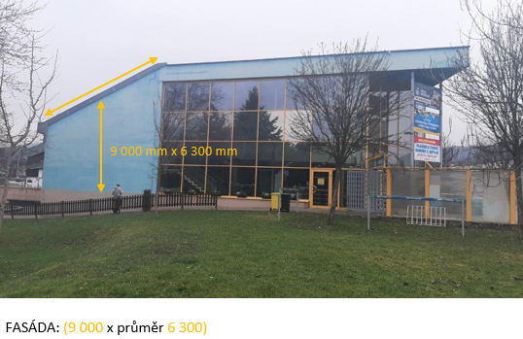

- Část
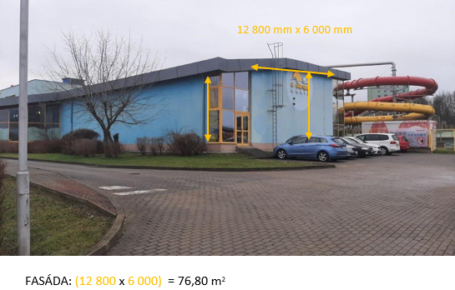

- Část
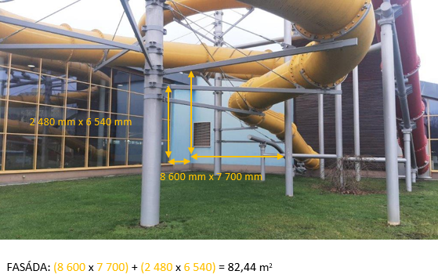

- Část
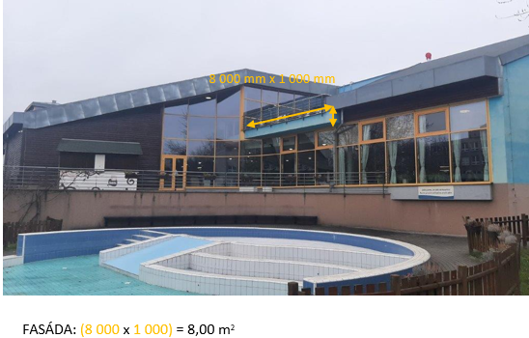

- Část

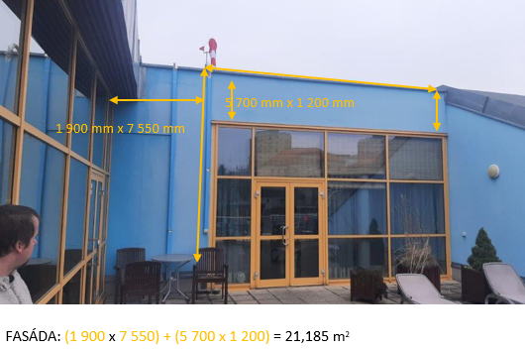

- Část

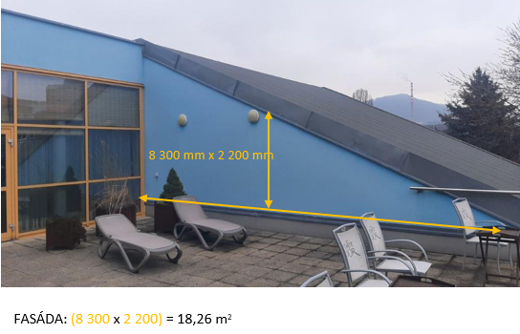

- Část

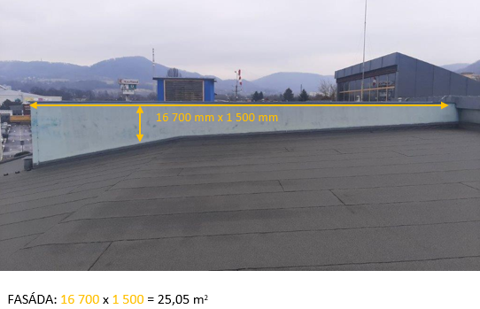

- Část

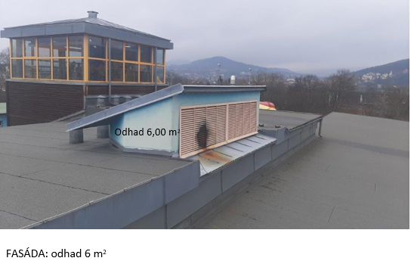

- Část

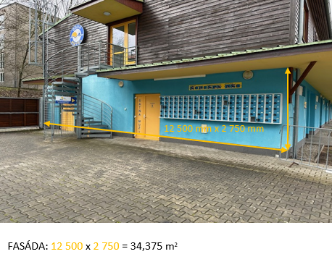

- Část

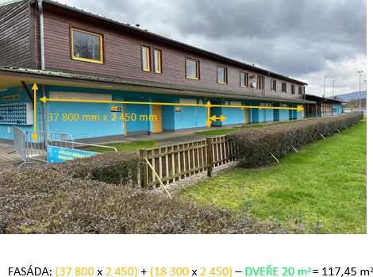

- Část

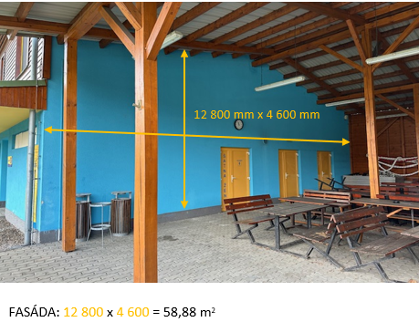

- Část

